大烤箱总装线技改项目技术要求

编制/日期：
审核/日期：
会签/日期：
审批/日期：

一、项目概述
随着订单急增，23年大烤箱整机预测125万台，同比22年提升25%。工厂在21年开始思考，在原有的生产场地上，如何能解决在增量的同时，不需增投新生产线，因目前线体长度过短，门、控线边生产，线体长度不足等，满足不了订单增加后的排岗要求，严重制约着工厂整体产能提升。需在总装5、6线投入4条空中皮带输送线来完成两条线的炉门、控盒输送到岗位，需将总装9线加长，老化滚筒线更换。
二、项目条件
1、工作时间：设备满足每天24小时连续运转，每年 360 天；
2、工作环境：设备应满足甲方工厂的生产环境条件。适应外部温度（18-35℃）; 湿度30%-85%；防静电要求：设备接地电阻≤2Ω/与PCB接触部分电阻≤2Ω；
3、电、气源规格：电源单相交流电220V 50Hz/三相380V 50HZ，甲方提供单机稳定气源0.4~0.6MPa；
4、质量安全：设备必需符合国家质量标准、环保标准、电气安全标准，并有良好接地。
5、所有设备必须符合国家质量标准，环保标准，电气安全标准，搬迁后设备保持完整，设备运行平稳，坚固可靠；
6、电气性能：E级，并有良好的接地，抵抗500MΩ以上；
7、线体通电部分必须加装有机防护玻璃，有清晰警告标示；易造成人员机械伤害的部分有醒目黄色安全防护网（罩）；
8、开关设置：在各操作控制箱的表面须设置急停开关，设备操作岗位操作开关旁须明显设置有急停开关；
9、 空中皮带输送线两侧需加装护栏，护栏规格、高度参考现有空中线护栏进行。
10、设备及其的安全防护必须符合安全、环保和职业健康相关的国家法律法规、标准的规定，同时符合《美的集团EHS标准化管理手册》的要求。
三、项目内容
（一）项目内容
序号 | 名称 | 规格/型号 | 单位 | 采购数量 | 备注
1 | 5、6线门控皮带空中输送线项目 | 非标 | 条 | 4
2 | 独立式总装9线加长项目 | 非标 | 项 | 1
3
（二）项目设备清单（以设备技术要求为准）
序号 | 设备名称 | 规格/型号 | 数量 | 单位 | 备注
1 | 空中输送皮带线 | 非标 | 4 | 条
2 | 总装9线加长改造项目 | 非标 | 1 | 项
2.1 | 打包段后移5.5米及高度改矮(灯架对应加长，纸箱皮带输送线缩短5米) | 非标 | 1 | 项
2.2 | 新增双排齿积放滚筒（老化换新） | 非标 | 36.7 | 米
2.3 | 作业指导书增加（60米 | 非标 | 1 | 项 | 仿照总装1线
四、技术（参数）要求
1、整体要求
整体基本要求（主要效率、品质） | - 生产节拍：  1.1、总装5、6线门控线：0.6米/分钟~10米/分钟 (变频调速)； 1.2、总装9线加长改造：15mm/s~115mm/s(变频调速)  - 设备故障率要求: ≤0.5%  - 设备换型时间：≤10Min  - 品质合格率：≥98%  - 兼容产品：5、6线门控线兼容所有G2平台，9线加长兼容所有独立式平台  - 设备利用率：≥80%
生产工序 | 1、总装5、6线门控空中输送皮带项目生产工序流程：部装炉门、控盒组装完后→人手放到空中线→空中皮带线输送→总装线组装岗位→人员取料进行组装。  2、总装9线线体加长项目生产工序流程：产品前工序组装→中段工序插线→气密及点火检测→清洁放附件→套箱→打带→纸箱转向→再打带→成品扫描上提升机。
整线布局图 | 整线布局图，供参考（线体总长不能超出生产区域，延伸到物流通道）。  1、总装5、6线门控空中皮带输送线布局图：  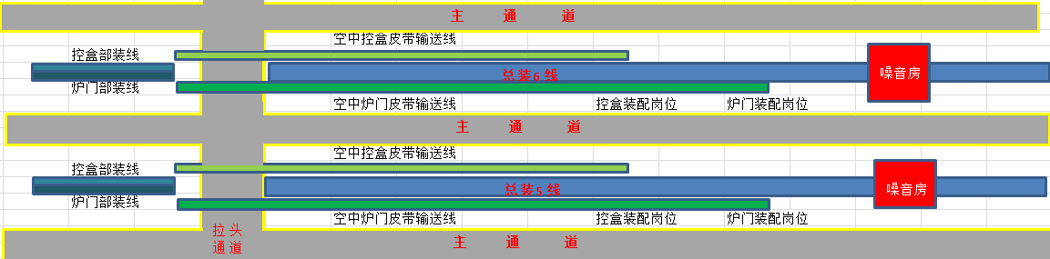  2、总装9线加长技改项目布局图：  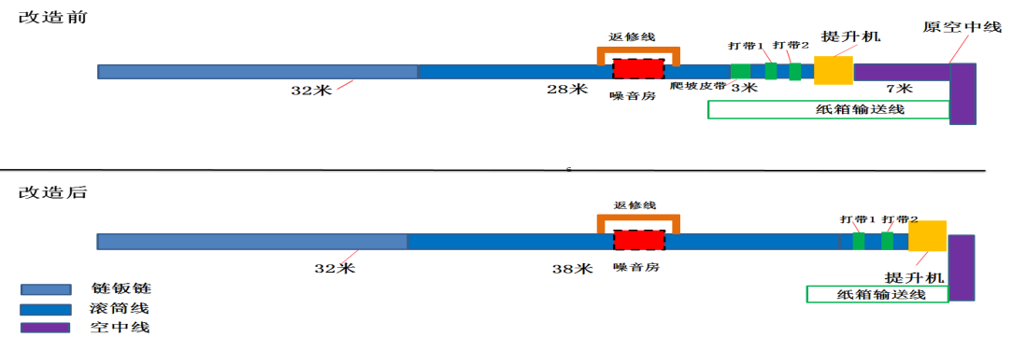
设备尺寸及参考图片 | 1、总装5、6线门控空中皮带输送线尺寸：其中控盒皮带线尺寸：长*宽：38米*0.6米；炉门皮带线尺寸：长*宽：50米*0.6米。  2、9线线体加长技改尺寸：高*宽：0.45米*0.9米（按原线体高度和宽度进行）
钣金烤漆颜色 | 计算机白(RAL9010)
作业高度 | 1、总装5、6线门控空中皮带输送线，输送带靠部装皮带线放料位，炉门皮带线起始端流水线高度：0.85米±0.1米，皮带线末端取料高度：0.85米±0.1米；控盒皮带线起始端流水线高度：1.8米±0.1米。具体高度以线体员工作业舒适度进行而定。（需现场确认，各线体有细微差异）。  2、9线线体加长技改项目作业高度：以现有原线体的作业本高度为准。（需现场确认，各线体有细微差异）。
产品要求 | - 5、6线门控线兼容所有G2平台；  - 9线加长兼容所有独立式平台；
2、总装5、6线门、控空中输送皮带线 | 2.1项目方案图及同类设备实物图，仅供参考，以实物为准。  2.1.1总装5、6线炉门空中输送皮带线方案图：  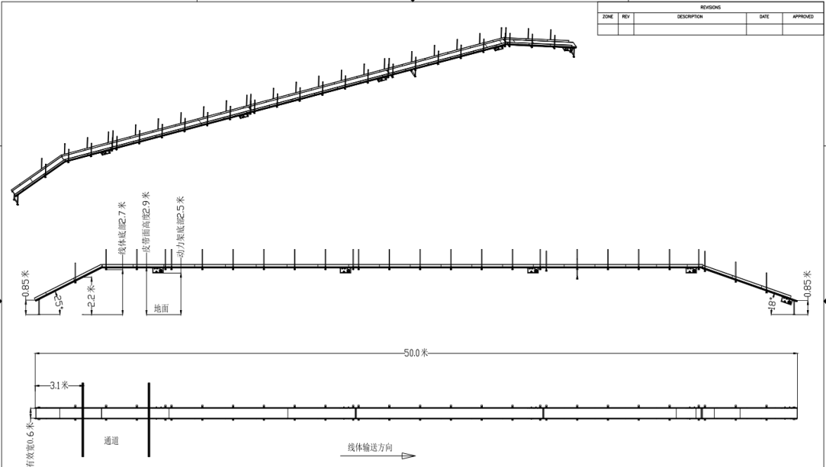  2.1.2总装5、6线控盒空中输送皮带线方案图：  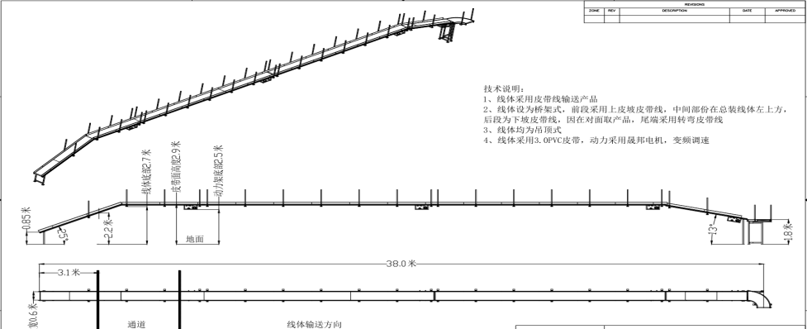
2、总装5、6线门、控空中输送皮带线 | 2.2动作流程  员工取料  空中输送  员工上料
2、总装5、6线门、控空中输送皮带线 | 2.3技术规格  - 控盒空中皮带线整条皮带线分4段动力进行，每段动力采用晟邦0.75KW电机，转弯皮带段采用0.2KW电机.  - 炉门空中皮带线整条皮带线分4段动力进行，每段动力采用晟邦0.75KW电机  - 炉门、控盒入料口到地面高度0.85米±0.1米，具体高度以线体员工作业舒适度进行而定。  - 炉门出料口到地面高度：0.85米±0.1米，控盒出料口到地面高度1.8米±0.1米，具体高度以线体员工作业舒适度进行而定。  - 空中平移电机动力安装高度不低2.5米。  - 各动力张紧头尾采用铸铁标准大基座调节，方便快捷；  - 输送皮带为3mm厚，绿色PVC专用皮带，上坡皮带需加装胶挡板，间距700mm,接口采用无缝接驳；  - 皮带线两侧需具有防止产品线路端子受卡防护（0.1mm厚镀梓板，高400mm）,两段皮带过渡位置需用2个厚的亚克力板作为皮带运行目视化窗口。  - 皮带线主体采用80*40*2mm的铝材组合连接制作而成。  - 吊装机构采用40*40mm*1.5mm厚方通组合焊接，反吊在厂房梁架下。  - 空中输送线每段皮带线末端需安装1组对射光电感应开关，控制产品运行及停止，每段皮带线需加装1个急停开关，用来在发生突发问题及输送线长时间停用时使用。每条皮带线动力电机设置过载停保护。  - 皮带输送线，每段过江区间需加装防产品堆积光电受感开关及星光报警器，当产品在过渡段受卡堆积时，皮带线会自动识别停止运行，星光报警器自动报警，当人为将产品堆积问题处理后，皮带线需重启才再继续运行。  - 设备在设计上应保证突然停电或停气时不会误动作及停电后突然来电亦不会误动作，且在设计上保证操作工人安全操作下不会损坏设备及对人身造成伤害。  - 设备应设有电源漏电及过载保护功能；  - 设备的活动范围应有极限保护，电机要有保护罩，确保设备运行及人员安全；  - 设备应设有警报系统，包括声、光警示系统，进行故障警报及运转警报；
3、总装9线线体加长技改项目 | 3.1 项目技改前后对比，供参考，以实物为准  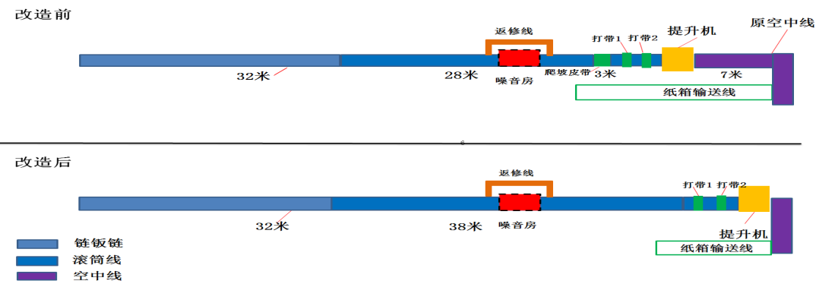
3、总装9线线体加长技改项目 | 3.2 技术要求：  - 提升机后移约5.5米，与空中线转弯滚筒对接，要求搬迁后进箱及出箱动作顺畅。；  - 打包段整体后移约5.5米，打包段后移后需恢复原有的功能，纸箱皮带线改短后要求输送纸箱顺畅，分段控制，防止纸箱堆积过多损坏。  - 纸箱皮带输送线缩短5米，缩短后，皮带采用3mm厚，绿色PVC专用皮带  - 原线体空中滚筒线拆除5.5米，拆除后电、气线路需整齐布置；  - 打包段后移后，需对应增加5.5米灯架，含对应使用的灯管、作业指导书架、气管风扇等。  - 新做36.7米滚筒线，双排齿轮积放滚筒，直径：50mm,长800mm,镀锌材料，加密型。将原来的老化滚筒拆除，新更换好滚筒按生产要求在每个检测岗位上加装阻挡器，及线体插座、气管。  - 主线体增加60米作业指导书架，作业指导书架参考现有线体，要求安装后整齐、牢固；  3.3安全要求：  1、设备在设计上应保证突然停电或停气时不会误动作及停电后突然来电亦不会误动作，且在设计上保证操作工人安全操作下不会损坏设备及对人身造成伤害；  2、设备应设有电源过载保护、气压偏高或偏低保护系统；  3、设备的活动范围应有极限保护，电机要有保护罩，确保设备运行及人员安全；  4、设备应设有警报系统，包括声、光警示系统，进行故障警报及运转警报；  5、线体过渡位置需加装安全护栏进行防护，防止员工误踩夹伤脚。  6、拉尾打包设备需加装安全护栏，安全门必须加装开门停双复位开关，不能装门的需加装安全光栅。  3.4设备线路、气路布局要求：  1.气压输入经过气压三点组合（气水分离器、减压阀、油雾器、压力表），当输入气压低于设定气压时发出报警信息；  2.管路、线路布局要符合标准规则，布局美观，并充分考虑后期维护便利性。明确管路、线路编码；  3.机台上安装的电线和气管要求牢固、美观、安全，电缆扣底座用螺丝安装固定；控制箱到机台的所有电线穿塑料软管保护，塑料软管不易断裂、变形；  4.气路布局要整齐、美观。软管使用要匹配设备气压和流量，真空或一些输送产品的气管要用透明软管方便观察；在线槽内或者管内不可用接头连接；气缸进出气接头一般采用单向排气节流型节流阀，电磁阀接口一般采用快换接头；在控制柜上可以控制线体插座、气路通断（主气管增加电磁控制主气路的通断）。
五、关键零部件品牌要求（设备需要用到下述关键零部件，则要求选用相关品牌）
（备注：除部分特殊标准件可以指定品牌外，其他必须有两个及以上品牌要求，且品牌应处于同一水平位，如SMC不能与亚德客同范围选择）
序号 | 部件名称 | 品牌 | 备注
1 | 电机 | 晟邦
2 | 光电开关 | Sick、松下、OMRON、KEYENCE
3 | 变频器 | 日业电气（SUNYE）
4 | PLC | 三菱
5 | 触摸屏 | 三菱、威纶
6 | 伺服系统 | 三菱、松下
7 | 接触器 | 正泰、施耐德
8 | 继电器 | OMRON、IDEC、施耐德
9 | 气缸 | 亚德客
10 | 电磁阀 | 亚德客
11 | 风扇 | 美的牌
12 | 日光灯 | 美的牌
六、设备通讯协议标准（通用标准）：
6.1通讯硬件要求：
(1)设备厂商需提供美的SCADA采集设备控制器的以太网通讯硬件(TCP/IP协议)，除设备运行需要外，需预留2个以太网接口，5G网卡要兼容4G/5G全网通。
(2)按本协议第三条约定的，项目为了满足信息化和智能化数据采集和远程控制要求，除了通过数据库、消息队列、共享文件等形式采集的信息外；有控制要求的设备通信必须要有基于TCP/TP协议的协议，厂商应该提供此传感器的通讯硬件，如传感器未自带以太网通讯功能但带有其他如RS485，RS232通讯功能的，厂商需提供网关，便于把此通讯转换为标准的以太网（TCP/TP协议）通讯， 设备的通讯协议必须满足双向控制要求，(双向通讯协议必须支持EtherCAT，ModbusTCP、ModbusRTU、ModbusTCP(多设备同IP)、ModbusRTU(多设备同IP)、FINS、FX、Hostlink(FA头)、Hostlink(RD头)、MC1C格式4、MC1E、MC3C格式4、MC3E、MC4C格式5、Mewtocol、S7、OPC UA协议等其中一种或多种协议)，如采用市场上最新的通讯协议，需要与美的集团IT协商，原则上不接受采用过时的通讯协议。
(3)整改项目涉及到多个以太网通讯硬件时，厂商需提供交换机先行在内部组网。
6.2通讯软件要求：
(1)所有采集信号支持去设备中主动获取和被SCADA获取，对于供应商提供信号数据刷新频率由双方共同确定。
(2)如有需要由乙方系统控制设备的关键点数据，设备厂商应在程序中设计互锁保护。
(3)所有采集点信号按整数型16位、32位或64位表示，浮点型和字符型等其他格式，厂商在提供的数据结构中需说明。
(4)设备厂商需提供设备PLC相关的采集地址给到我方，采集地址需按顺序统一排序采集点地址依次，预留点跨度不要超过8个地址。
(5)开放读写设备数据权限，提供数据库账号和密码。
(6)保障设备联机读取数据不会影响设备功能的正常运行。
(7)设备联网采集数据测试，供应商提供现场技术支持。
(8) 以上未尽之处，按照美的集团IT信息化数字化最新要求执行。
七、安全要求（通用标准）：
7.1安全控制回路
7.1.1自动化设备必须按GB5083、GB5226、GB/T16855、GB/T18831、GB11291等国家安全标准要求设计。每套设备控制回路应使用独立的安全继电器或者安全PLC模块控制，将所有设备的防护装置（急停、光栅、联锁、开关等）接入控制模块，实现双回路控制，进行自检。禁止将控制回路放置在设备本身PLC控制系统中。
7.1.2自动化设备的控制系统有关安全部件的设计，必须按照GB/T16855.1所描述的PLd、结构类别3以上等级执行。联锁装置应为编码式（类型2或类型4）。安全距离应当符合GB12265、GB23821等标准的要求。操作记录储存不少于一周。
7.1.3自动化设备安全防护装置必须进行整体的系统设计和控制。设备危险区域必须采用防护罩、挡板等措施进行人机隔离，系统内的设备必须独立隔离，相互不干预。每套设备必须安装急停、光幕、开关、联锁、激光扫描仪、安全雷达等连锁防护装置或敏感装置实施停止功能，设置AI摄像进行联动，即人员进入危险区域（范围）后，必须触发安全防护装置，整套设备必须全部停止，并通过复位和确认后方可重新启动。机器人、自动化连线等高危设备危险区域必须设置光栅、安全地毯、激光扫描仪、安全雷达等防护装置（不少于2种）且有效。
7.1.4急停功能应断开整套设备的电路运行，并不受其他功能的干扰，并在所有模式下都有效，在所有时刻都可用、可操作。
7.1.5禁止在设备上设置安全联锁装置的屏蔽装置。比如在控制面板上设置安全门使用、光电开关使用、光栅启用等屏蔽安全防护装置的软件按钮或回路，在光栅、联锁等安全防护装置的硬件线路上设置开关屏蔽其功能使用。
7.1.6危险区域内部的设备，在人为手动操作时禁止触发移栽机，冲床等自动化设备运行。
7.1.7自动化设备的检维修、调试、换模等需要人员进入（伸入）危险区域的，设计上必须采取防止意外起动措施，能够有效实施挂牌上锁。
7.2 硬防护
所有安全防护装置的设计，均应遵守GB/T 30574、GB 17888、GB 50017、GBT 19671、 GB 4053等相关标准。
7.2.1防护围栏：尺寸要求：高度选用2000mm或2200mm，宽度为1000mm
7.2.2围栏框架及连接：围栏框架需采用50 mm*50 mm*3 mm的冷轧方钢或热轧方钢；围栏框架与网格之间采用夹持器连接，夹持器螺栓只能在围栏框架内侧，防止直接从外侧拆卸围栏。
7.2.3地脚：安全护栏必须采用安装支座固定，不能直接安装到地面。采用四个M10的膨胀螺栓与地面连接。
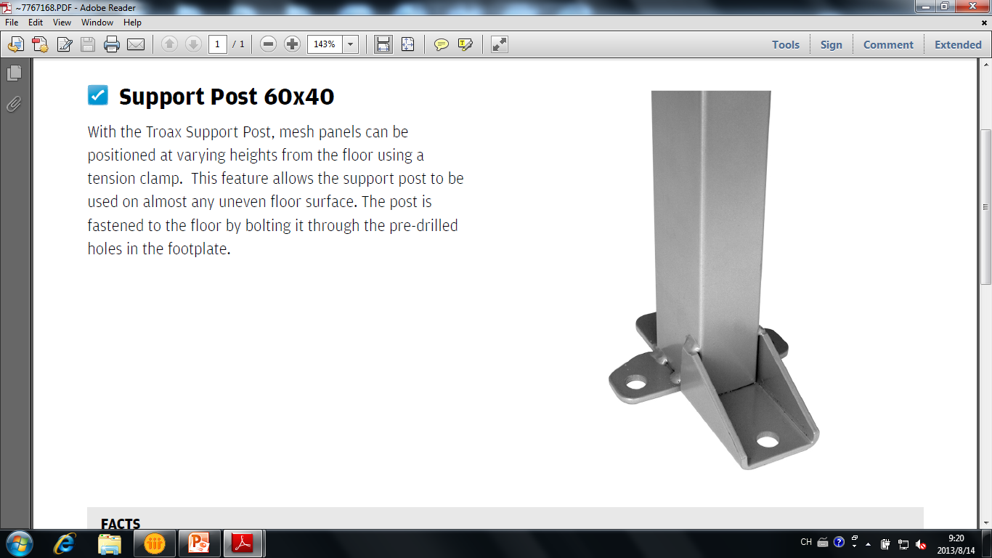
7.2.4颜色：
围栏方钢框架：黄色（色标：RAL 1023）；
防护网：黑色（色标：RAL 9005）。
7.2.5安全门标准要求：
- 安全门技术要求参考设备围栏，宽度为1000mm，高度同该区域设备围栏高度；
- 安全门不能安装在距离机器人或其他设备可达范围1000mm以内的区域；
- 安全门的开合度必须大于90度，且必须保证通道畅通，严禁设置在有障碍物的地方；
7.2.6急停装置标准要求：
- 操作机构为蘑菇型按钮；
- 急停的操纵机构必须是红色且黄色背景；
- 急停回路双通道带自检功能；
- 执行器的任何操作都将切断控制装置的输出；
- 引入EN60204-1标准中详细描述的0类或1类的停止；
- 设备被复位之前，紧急停止的功能应继续保持；
- 控制设备的复位只能通过手动装置进行；
- 控制装置的复位不会给出重启信号；
- 急停控制装置和它的执行器应该采用强制机械行为（不依靠弹簧）的原理；
- 在控制装置发生故障的情况下，功能产生的停止命令要优先于关闭功能的命令。
7.2.7安全门锁
安全门锁安装在安全门或防护罩等设备上，并与安全控制器/PLC连接，监测安全门或防护罩等设备是否打开，使设备安全停止以避免操作人员受到危害，安全门锁的设计应遵循GB/T 18831标准要求。
- 标准要求
a)安全门锁应使用机械插销式或非接触磁吸式两种，如下图类型2和类型4。
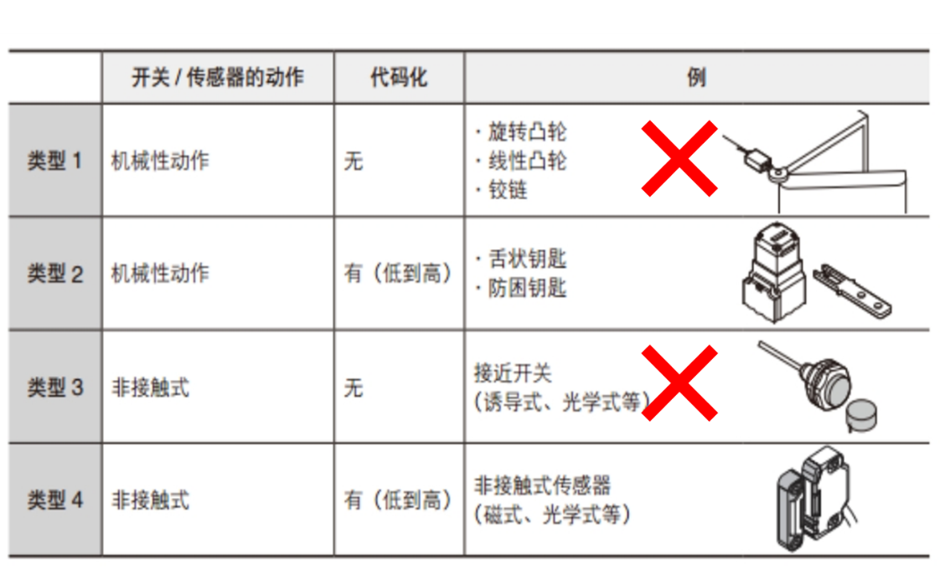
b）每个自动设备的安全门或防护罩均应配备安全门锁，且安全门锁采用安全双回路连接安全控制器，禁止通过软件或硬件屏蔽安全门锁；
c）打开安全门锁时触发紧急停止功能，控制系统停止一切危险运动。
d）安全门锁至少提供挂6把安全锁的孔洞（可使用锁具）
7.2.8通用标准
分类 | 项目 | 内容
设备电气安全 | 主电源 | 须安装电流过载保护器；新设备开关操作部位（如手柄）设置在控制柜外面，旧设备可暂不改，需做标识；
设备电气安全 | LOTO锁装置 | 总电源安装电源锁，主气源安装气源锁装置（电源锁和气源锁不可被设备遮挡）
设备电气安全 | 强电回路 | 须安装短路保护装置,漏电保护装置；
设备电气安全 | 控制回路 | 电源DC24V以上，PLC输出须通过继电器或接触器等间接控制负载；电源DC24V做以下,可直接通过PLC控制负载；
设备电气安全 | 执行元件 | 电机、发热管等过流过载时会发生损坏失效的执行元件，须安装过流、过载保护装置。
设备电气安全 | 安全保护互锁 | 各机械原点未完全复归时，不能超越执行下一个动作。
设备电气安全 | 安全防护装置 | 1、危险部位须安装安全光栅、安全门、防护罩、防护栏等防护装置之一，同时安装急停按钮，安全门需要加装感应开关，在设备发生意外需要开门时，能够自动停机报警。  2、运动、传动部位，低于2.5米，需安装防护罩(网)。  3、电机皮带防护罩内部也必须安装防护罩或防护网，防止手指意外触碰到转动部位。
设备电气安全 | 接地要求 | 接地良好，电箱内设有接地母排，每支路单独与母排连接（禁止2条以上支路共用1个母排接线端子），电箱门与箱体间有地线连接。
设备电气安全 | 操作按钮颜色 | 红色：停止、关闭危险情况下的行动。黄色：采取措施。绿色：起动、接通。
设备电气安全 | 信号（指示）灯颜色 | 红色：警戒、危险报警、禁止、停止、不安全（需立即采取干预措施）。  黄色：小心（条件改变或即将发生变化）。绿色：安全（安全运行或运行继续运行）。
设备电气安全 | 信号（指示）灯颜色 | 三色报警灯，红灯（上）：设备异常或故障；黄灯（中）：设备休止或其它；绿灯（下）：设备正常运转中。
设备电气安全 | 监控和故障诊断 | 设备需具备故障自诊断功能，将报警内容（如气压、水温异常、急停等）显示在触摸屏上（无触摸屏情况，则设定相对应报警灯）；简易设备，可不配置监控/故障诊断系统；
标识 | 危险部位 | 容易发生挤压、扯拽、烫伤、跌落、碰撞等危险部位，须设置安全防护装置且在其显目处标识出警示标志（安全图形符号按国标）。
外观 | 本体完好 | 各部位目视均无刮伤、残缺、破损、变形、错位等不良，边角部位打磨平滑过渡（避免伤害人体）。
其他 | 噪音 | 设备设计时应考虑降噪，设备防护门、板使用吸引材料，正常运行时噪音低于85分贝。
八、设备外观要求
8.1项目（设备）涂装要求
8.1.1对机体表面进行多次凹处填补打磨处理；
8.1.2各部分使用耐油性涂料涂２次以上，表面涂装/烤漆光洁、无凸凹点、杂色等；
8.1.3烤漆/涂装颜色要求：电脑白
8.1.4夹具及其它结构件未油漆非滑动面应进行电镀铬防锈处理。
8.2项目（设备）指示/铭牌要求
8.2.1主铭牌1套，包括：设备名称、型号、厂家、出厂编号、出厂日期、简要参数等；
8.2.2控制面板铭牌1套，包括：电器件名称、各开关动作标注、操作注意事项等；
8.2.3部件标注铭牌1套，包括：各部件的名称、气体及液体流动方向等；
8.2.4整机运行的安全标示1套，
8.2.5设备要有明确的指示灯显示设备运转状态：
    - 绿灯：设备正常运转中
    - 黄灯：设备休止或其它
    - 红灯：设备异常或故障
    - 其他；
九、验收标准（可根据具体项目补充详细要求）
1、到货验收：设备或施工材料到货后，由经办人组织双方现场对到货部件、材质、品牌、数量、随机资料等清点并交接签收，有必要时需拍照保存验收记录；
2、初步（预）验收：按照合同和技术协议各条款要求，在规定工期内完成设备安装调试，正常运行不少于7天并通过甲方小批量试产×××PCS且达到合同要求参数：节拍？合格率？故障率？……；如有不符项填写《设备技术要求不符合项整改报告》在要求期限内完成整改。
3、正式验收：
3.1正常验收：自初步验收合格之日起，通过甲方批量试产且满足项目要求及关键参数（填关键参数）达标，正常使用90天可做正常正式验收。
3.2让步验收：项目虽未完全达成合同中约定的技术要求、商务要求，但可以满足甲方使用要求且甲方同意接收的情况，经甲方内部达成一致意见后可与乙方协商让步验收，让步验收方案中必须明确合同约定的技术要求、实际技术要求达成情况、技术要求未达成的原因及责任划分和最终结算金额等内容，让步验收的结算金额原则上参照以下公式进行计算：
合同结算金额=（指标达成实际值/合同中的指标要求值）*合同金额
4、质保验收：自正式验收合格之日起1年，如乙方保修期内履约正常，工程保修期满履约正常使用，可做质保验收。
十、项目方案图纸报备
1、设计方案完成后，通知甲方进行图纸审核后，双方签定图纸备案纪要（纸档），乙方方可投入该项目的加工和制造；此项属于对技术要求落实检查，不对设计图纸的正误负责，以最终交付的实物样机满足使用要求为准。
2、对设计资料承担保密义务，未经对需方同意不得向第三方转让。
十一、调机物料提供（如需）
1、设备初验收前，我司根据供应商申请，提供部分样机，供乙方调试设备使用，所需的样件与检测仪器由设备制造厂商承担运输费用。
2、乙方对甲方提供样件应妥善保存，调试完成后随同设备一并返还甲方。
十二、随机附件要求
1、随机资料（根据项目实际需求修改）
序号 | 资料名称 | 数量 | 单位 | 语言要求 | 备注
1 | 易损件清单（重要） | 3 | 份 | 中文说明 | 详细CAD图纸
2 | 方案控制原理图、接线图 | 3 | 份 | 中文说明 | 纸档
3 | 程序梯形图 | 3 | 份 | 中文说明
4 | 气动、液压原理图 | 3 | 份 | 中文说明
5 | 设备整体结构说明书（含装配图册） | 3 | 份 | 中文说明
6 | 保养细则（润滑） | 3 | 份 | 中文说明
7 | 操作规程 | 3 | 份 | 中文说明
8 | PC运行的程序 | 1 | 份 | 按需 | 根据需要确定
9 | 特殊数据传输线 | 1 | 条 | / | 根据需要确定
10 | 特殊维修工具 | 1 | 套 | / | 根据需要确定
11 | 以上1－8资料的电子版 | 1 | 套 | / | 刻录CD
2、设备技术资料：包含但不限于设备平面、立面图，易损件图纸、电气原理图、IO分布图、PLC/HMI/PC端设备相关程序、USBKey、软件及其授权、密码、驱动/测试/环境软件及其他必要的第三方应用等），验收前必须交付。
3、特殊零部件/材料、核心检测仪器、特种设备、特殊产出物质等的第三方检测、计量报告、安规授权或其他需要法规要求的检测。
4、易损件、备品备件/随机备件（按项目需求）
序号 | 备件名称 | 型号规格 | 品牌 | 数量 | 备注
1 | 三角皮带 | 配套 | / | 5条
2
3
4
十三、其它说明
1、在施工过程中，乙方须确保各设备的完整性，如由于乙方施工过程中损坏合同清单以外的机件，乙方须承担全部损失，免费更换被损坏的机件。
2、乙方确保施工过程全部符合工厂安全准则要求，作业人员的安全由乙方负全部责任
3、乙方应充分考虑施工期间各类材料的市场风险和国家政策性调整风险系数，今后不作调整。乙方必须充分考虑合同执行期间，因防洪抗汛、电气原材料、成品紧缺等原因产生的材料价格上涨对工程造成的风险，乙方不得以此为借口向甲方索取或索赔任何增加费用，因此而提出的工期延长申请将不被批准。
4、乙方应长期保证提供相应的技术支持。
5、乙方保证，在保修期满后，仍承担对甲方提供及时、周到的售后服务，包括维修、零部件的供应等；
6、设备技术要求未尽事宜，双方协商解决，并纸档双方签字确认备案；
7、本技术要求作为合同附件，自合同生效之日起与合同具有同等法律效力；
8、项目投入使用或验收后，如出现重大安全事故或其他重大质量问题，将按照合同责任追溯；
甲方（盖章）：  广东美的厨房电器制造有限公司 | 乙方（盖章）：
授权代表（签字）： | 授权代表（签字）：
日期： 年 月 日 | 日期： 年 月 日

